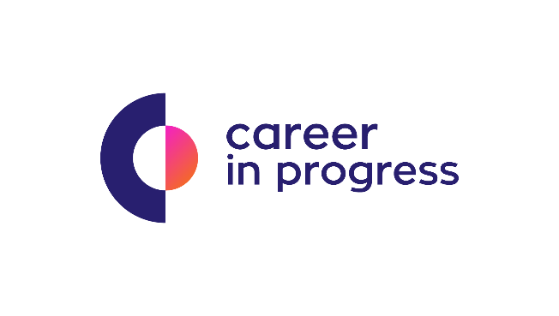
H Career In Progress (www.careerinprogress.gr) είναι μια εταιρεία παροχής Συμβουλευτικών Υπηρεσιών στους τομείς της Αναζήτησης Εργασίας, του Επαγγελματικού Προσανατολισμού και της Ανάπτυξης Επιχειρηματικής Ιδέας.

Για λογαριασμό Συνεργάτη της, Ξενοδοχειακής Μονάδας στον Κίσσαμο Χανίων, αναζητά για τη σεζόν 2019 (Απρίλιος – Οκτώβριος), να καλύψει τη θέση:

Receptionist/Front Office Employee
Κύρια καθήκοντα:
- Αποτελεσματική λειτουργία του τμήματος υποδοχής του ξενοδοχείου
- Υπεύθυνος για κρατήσεις, συμβόλαια, τιμολόγηση, reports
- Καθημερινή συνεργασία και διαχείριση Tour Guides και Tουριστικών Γραφείων
- Αποτελεσματική διαχείριση απαιτήσεων πελατών με άμεση ανταπόκριση
Απαιτούμενα προσόντα:
- Πτυχίο τουριστικής σχολής
- Επιθυμητή προϋπηρεσία σε αντίστοιχη θέση
- Γνώσεις κρατήσεων και συνολικής λειτουργίας Front Office
- Άριστη γνώση αγγλικών στο γραπτό και προφορικό λόγο (γνώση επιπλέον ξένης γλώσσας θα εκτιμηθεί)
- Πολύ καλή γνώση Η/Υ
- Πελατοκεντρική αντίληψη
- Υψηλές ικανότητες επικοινωνίας
- Ευγένεια και επαγγελματισμός
Τι προφέρει η εταιρία:
- Ευχάριστο περιβάλλον εργασίας
- Ελκυστικό πακέτο αποδοχών αναλόγως προσόντων
- Bonus επίτευξης στόχων

Αποστολή βιογραφικού σημειώματος στον jobs@careerinprogress.gr με την ένδειξη
(Receptionist_Front Office Employee).

